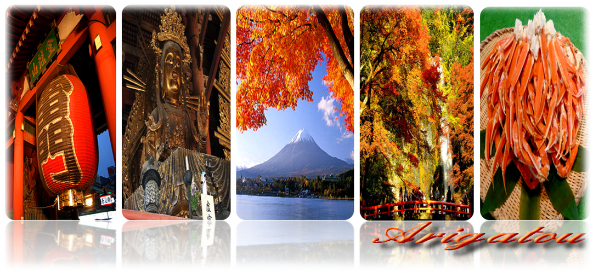

กำหนดการเดินทาง 08-14 / 17-23 / 18-24 / 19-25 / 22-28 OCT / 05-11 / 12-18 / 19-25 NOV’12

วันแรก กรุงเทพฯ - ท่าอากาศยานสุวรรณภูมิ
20.30 น. พร้อมกันที่ท่าอากาศยานสุวรรณภูมิ ชั้น 4 ส่วนผู้โดยสารระหว่างประเทศ ขาออก ประตู 2 เคาน์เตอร์ D
โดยสายการบินไทย เจ้าหน้าที่ คอยให้การต้อนรับ และอำนวยความสะดวกด้านเอกสารก่อนขึ้นเครื่อง
23.00 น. เหินฟ้าสู่ ประเทศญี่ปุ่น โดยสายการบินไทย เที่ยวบินที่ TG 622
( ใช้เวลาเดินทางประมาณ 6 ชั่วโมง / เวลาท้องถิ่นจะเร็วกว่าประเทศไทย 2 ชั่วโมง )
วันที่สอง โอซาก้า – ปราสาทโอซาก้า – ช้อปปิ้งชินไซบาชิ – นารา – วัดโทไดจิ – น้ำตกมิโน
06.10 น. เดินทางถึง สนามบินคันไซ เมืองโอซาก้า ณ ประเทศญี่ปุ่น หลังจากผ่านขั้นตอนศุลกากรเรียบร้อยแล้ว
พิเศษ !!! บริการอาหารเช้าแบบกล่อง และ เครื่องดื่ม
นำท่านเดินทางสู่ “ปราสาทโอซาก้า" หรือ ปราสาทที่มีฉายาว่า ปราสาทนกกระสาขาว สร้างขึ้นเพื่อเป็นที่อยู่ของเจ้าเมืองในสมัยโบราณ ตัวปราสาทนั้นตั้งอยู่บนเนินเขาที่ได้มีการสำรวจ และพบว่าเคยเป็นที่ตั้งของพระราชวังโบราณมาก่อน ล้อมรอบด้วยกำแพงหินแกรนิตขนาดมหึมา และคูน้ำขนาดใหญ่เพื่อป้องกัน การรุกรานจากข้าศึก จากนั้นนำท่านช้อปปิ้งที่ “ชินไซบาชิ” ย่านช้อปปิ้งชื่อดังของเมืองโอซาก้าเพลิดเพลินกับการช้อปปิ้งไร้ขีดจำกัดกับสินค้ามากมาย อาทิ เสื้อผ้าเก๋ๆ กระเป๋าน่ารักๆ รองเท้าแฟชั่นสวยๆ สินค้า IT ทั้งหลาย Ipod กล้อง นาฬิกา Notebook Mp3 มีให้เลือกมากมายหลากหลายสีสัน
กลางวัน  รับประทานอาหารกลางวัน ณ ภัตตาคาร
นำท่านเดินทางสู่เมืองนารา เมืองหลวงเก่าของญี่ปุ่น เพื่อชม “วัดโทไดจิ” สร้างขึ้นในปี 743 เพื่อแสดงบุญญาธิการของพระจักรพรรดิญี่ปุ่น ผ่านซุ้มประตู “นันไดมง” ที่ใช้เสารองรับถึง 18 ต้น ด้านล่างมี “ทวารบาล” ที่แกะสลักจากไม้ได้อย่างวิจิตร งดงาม เข้าชม “วิหารไม้ที่ใหญ่ที่สุดในโลก” ภายในเป็นที่ประดิษฐานของ “พระไวโรจนะ” ที่มีความสูง 16 เมตรและหนักถึง 500 ตัน ตัววิหารหลังปัจจุบันถูกสร้างขึ้นใหม่ในปี 1706 เนื่องจากของเดิมนั้นถูกไฟไหม้ โดยมีขนาดเพียง1 ใน 3 ของวิหารหลังเดิม และระหว่างทางเดินสู่วิหารแห่งนี้ และเพลิดเพลินกับความน่ารักและการป้อนอาหารให้กับฝูงกวางมากมายที่ปล่อยให้อยู่ตามธรรมชาติที่ “สวนกวาง” จากนั้นนำท่านชมน้ำตกมิโนน้ำตกที่ไหลรินลงมาอย่างสูงชัน และล้อมรอบด้วยป่าเขาลำเนาไพรกับสีสันของใบไม้หลากหลายสีสัน อันชวนให้หลงใหล น้ำตกมิโน เป็นน้ำตกเล็ก ๆ ที่มีความสูงแค่ 30 กว่าเมตร จุดเด่นของน้ำตกนี้ คือความสวยงามของพรรณไม้ต่างๆ ตัดกับสะพานสีแดงที่เป็นองค์ประกอบหนุนให้น้ำตกดูมีมุมมองที่งดงามมาก
ค่ำ  รับประทานอาหารค่ำ ณ โรงแรมที่พัก
 พักที่ MINOO ONSEN HOTEL หรือเทียบเท่า

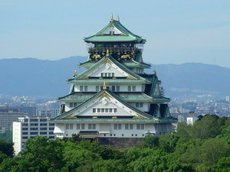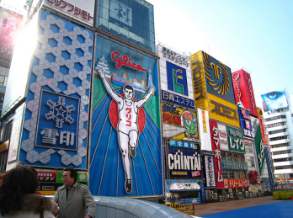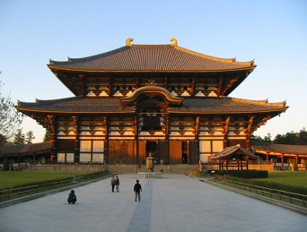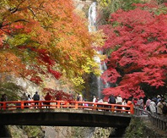

วันที่สาม เกียวโต – วัดคิโยมิสึ – อาราชิยาม่า - SAGANO TRAIN – วัดเทนริวจิ – ป่าไผ่ –ช้อปปิ้งย่านซาคาเอะ
เช้า  รับประทานอาหารเช้า ณ ห้องอาหารโรงแรม
นำท่านเดินทางสู่ “เมืองเกียวโต” อดีตเมืองหลวงที่มีอายุยาวนานมากว่า 1,000 ปี ชม “วัดคิโยมิสึ” วัดที่ สร้างขึ้นบนเนินเขาโดยการใช้ท่อนซุงนำมาวางเรียงกัน และได้รับการยกย่องให้เป็นมรดกโลกอีกแห่งหนึ่ง นำท่านนมัสการสิ่งศักดิ์สิทธิ์และดื่ม “น้ำศักดิ์สิทธิ์สามสาย” ที่เชื่อว่าเมื่อดื่มแล้วจะประสบความสำเร็จ สามด้านคือ “ชื่อเสียง เงินทองและสุขภาพ” อิสระกับการเลือกซื้อ ของที่ระลึกพื้นเมืองเกียวโตบนถนน “โอชะซากะ” และ“ซันเน็ง ซากะ” เครื่องปั้นดินเผาสวยๆ ชาเขียว ขนมญี่ปุ่น พวงกุญแจ พัดญี่ปุ่น ฯลฯ ก็สามารถหาซื้อที่นี่ได้เช่นกัน
กลางวัน  รับประทานอาหารกลางวัน ณ ภัตตาคาร
นำท่านเดินทางสู่เมืองอาราชิยาม่า นั่งรถไฟสายโรแมนติก ที่วิ่งเลียบแม่น้ำผ่านทิวทัศน์หุบเขาอันงดงาม ท่านจะได้ดื่ม ด่ำความงามของธรรมชาติสุดบรรยาย นำท่านเดินทางสู่วัดเทนริวจิ สร้างขึ้นตั้งแต่ปี 1339 เป็นวัดที่มีสวนญี่ปุ่นเก่าแก่ที่สุดในญี่ปุ่น และวัดแห่งนี้ ยังได้รับการรับรองว่าเป็นมรดกโลกในปี 1994 อีกด้วย จากนั้น นำท่านชมความสวยงาม ร่มรื่น ของทิวไผ่ อันเขียวขจี (Bamboo Groves) นับหมื่นต้นตลอดข้างทาง จากนั้นนำท่านเดินทางสู่เมืองนาโกย่า ไปยังย่านซาคาเอะ แหล่งช้อปปิ้งชื่อดังของนาโกย่า ให้ท่านได้เพลิดเพลินกับการซื้อสินค้าหลากหลาย อาทิเช่น เครื่องใช้ไฟฟ้า เสื้อผ้าแฟชั่น และสินค้าแบรนด์เนมอย่างจุใจ
ค่ำ รับประทานอาหารค่ำ แบบอิสระ (ไม่รวมอาหารค่ำ) เพื่อให้ท่านได้ใช้เวลาอย่างคุ้มค่า
 พักที่ NAGOYA TOKYU HOTEL หรือเทียบเท่า
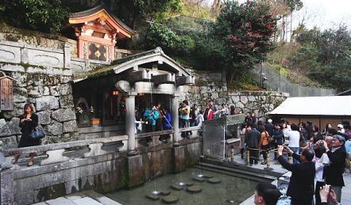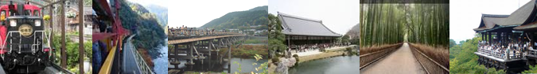

วันที่สี่ รถไฟชินคันเซน – ทะเลสาบฮามานะ – น้ำตกชิไรโตะ – โอชิโนะฮัคไค – คาวากูจิโกะ (แช่ออนเซน)
เช้า  รับประทานอาหารเช้า ณ ห้องอาหารโรงแรม
นำท่านเปลี่ยนอิริยาบถสู่การนั่งรถไฟ “ชินคันเซน” รถไฟวิ่งเร็วที่สุดในญี่ปุ่น และเคยได้ชื่อว่าเป็นรถไฟที่ “วิ่งเร็วที่สุดในโลก” ด้วย นำท่านสู่จุดหมายปลายทางด้วยความเร็วสูงสุด 270 กิโลเมตรต่อชั่วโมง โดยรถไฟชินคันเซนมีสถิติการเดินรถคลาดเคลื่อนจากตารางเวลาเพียงปีละ 36 วินาทีเท่านั้น จากนั้นนำท่านเดินทางสู่ “ทะเลสาบฮามานะ” ทะเลสาบอันเป็นแหล่งเพาะเลี้ยงปลาไหลที่ใหญ่ที่สุด อิสระกับการเลือกซื้อผลิตภัณฑ์จากปลาไหล อาทิ พายปลาไหล คุกกี้ปลาไหล ก้างปลาไหลกรอบฯลฯ หรือเลือกมุมสวยๆ เก็บภาพเป็นที่ระลึก
กลางวัน  รับประทานอาหารกลางวัน ณ ภัตตาคาร
นำท่านเดินทางสู่น้ำตกชิไรโตะ หรือน้ำตกเส้นด้าย ซึ่งเกิดจากการละลายของน้ำแข็ง บนยอดของภูเขาไฟฟูจิไหลลงมาแล้วผ่านรอยพรุนของหินซึ่งเป็นรูเล็กๆ เหมือนรูเข็ม ทำให้เมื่อผ่านออกมาแล้วเส้นจะเล็กเหมือนกับเส้นด้าย ให้ท่านได้เก็บภาพกันตามอัธยาศัย จากนั้นนำท่านเดินทางสู่ “โอชิโนะ ฮัคไค” บ่อน้ำที่เกิดจากการละลายของหิมะบนภูเขาไฟฟูจิ ที่ใช้เวลาอันยาวนาน ในการไหลลงมาสู่พื้นดิน และซึมไปยังบ่อน้ำแต่ละบ่อ ดังนั้นน้ำที่อยู่ในบ่อ จะเป็นน้ำที่ใสสะอาด และสดชื่นมาก ในปี 1985 สถานที่แห่งนี้ยังได้ถูกเลือกให้เป็น 1 ใน 100 อันดับ แหล่งน้ำจากธรรมชาติที่ดีที่สุดของญี่ปุ่นอีกด้วย
ค่ำ  รับประทานอาหารค่ำ ณ โรงแรมที่พัก (เมนู ขาปูยักษ์)
พักที่ TOMINOKO HOTEL KAWAGUCHIKO หรือเทียบเท่า
ให้ท่านได้สัมผัสกับการอาบน้ำแร่ หรือเรียกอีกอย่างว่าออนเซ็น (ONSEN) เพื่อผ่อนคลายความเมื่อยล้า การอาบน้ำแร่ จะทำให้ เลือดลมดี, ผิวพรรณสดใส, สุขภาพดี, ผ่อนคลายความเมื่อยล้า และยังช่วยในระบบ การเผาผลาญของร่างกายอีกด้วย
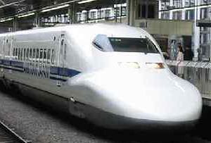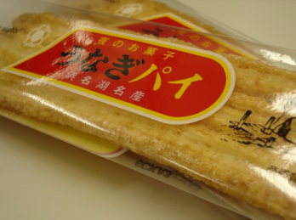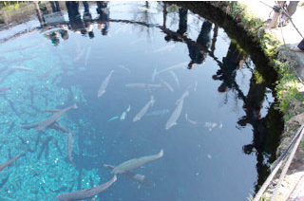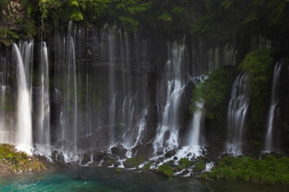

วันที่ห้า ภูเขาไฟฟูจิ – ฮาโกเน่ – ล่องเรือโจรสลัด – หุบเขานรกโอวาคุดานิ – โกเทมบะ เอ้าท์เล็ต –
รถไฟสายโรมานซ์ – โตเกียว – ช้อปปิ้งย่านชินจูกุ
เช้า  รับประทานอาหารเช้า ณ ห้องอาหารโรงแรม
นำท่านสู่ “ภูเขาไฟฟูจิ” ตั้งตระหง่านอยู่เหนือเกาะญี่ปุ่นด้วยความสูง 3,776 เมตรจากระดับน้ำทะเลและรูปทรงกรวยคว่ำที่ได้สัดส่วนจึงเป็นแรงบันดาลใจให้กับการสร้างสรรค์ผลงานของศิลปินทั้งนักประพันธ์และกวีผู้มีชื่อเสียงของญี่ปุ่น เดิมทีชาวญี่ปุ่นเชื่อกันว่าภูเขาไฟฟูจิเป็นสิ่งศักดิ์สิทธิ์ และเป็นที่สถิตของเทพเจ้า จึงเป็นแดนต้องห้ามสำหรับสตรีมานานนับร้อยๆ ปี และเกิดการระเบิดครั้งสุดท้ายเมื่อกว่าสามร้อยปีมาแล้ว ชมความงามกันแบบใกล้ชิดยังบริเวณ “ชั้น 5” ของภูเขาไฟฟูจิ (ในสภาพอากาศเอื้ออำนวย) หรือ ชั้นสูงสุด ที่ทางอุทยานฯอนุญาตให้ขึ้นได้ในวันนั้นๆ เพื่อชมทัศนียภาพโดยรอบของภูเขาไฟฟูจิ
กลางวัน  รับประทานอาหารกลางวัน ณ ภัตตาคาร
นำท่านเดินทางสู่ “ฮาโกเน่” แหล่งท่องเที่ยวยอดนิยมที่มีภูเขาไฟฟูจิเป็นฉากหลังและมีบ่อน้ำพุร้อนซุกซ่อนอยู่มากมาย นำทุกท่าน ล่องเรือโจรสลัด ยังบริเวณ “ทะเลสาบอาชิ” สัมผัสบรรยากาศและชมความงามของทะเลสาบน้ำจืดขนาดใหญ่ที่เกิดจากการระเบิดของภูเขาไฟเมื่อกว่า 3,000 ปีที่แล้ว จากนั้นนำท่านเดินทางสู่ “โอวาคุดานิ” หุบเขานรก ที่เกิดขึ้นจากการปะทุขึ้นมาของภูเขาไฟฮาโกเน่เมื่อหลายพันปีก่อน ทำให้เกิดบ่อน้ำร้อนผุดขึ้นมาจากใต้ดิน น้ำและควันเหล่านี้จะมีส่วนผสมของกำมะถันอยู่ด้วยโดยความร้อนของน้ำที่ผุดขึ้นมานั้นสามารถต้มไข่ให้สุกได้เลยทีเดียว และไข่ที่ต้มจากบ่อนี้เปลือกของไข่จะมีสีดำสนิทซึ่งคนญี่ปุ่นเชื่อกันว่า “กินไข่ดำหนึ่งฟองจะทำให้อายุยืนขึ้นเจ็ดปี” จากนั้นนำท่านเดินทางสู่ “โกเทมบะ แฟคทอรี่ เอ้าท์เล็ต” แหล่งรวมสินค้านำเข้าและสินค้าแบรนด์ญี่ปุ่นโกอินเตอร์มากมายกับคอลเลคชั่นเสื้อผ้าล่าสุด อาทิ MK Michel Klein, Morgan, Elle, Cynthia Rowley, Diffusione Tessile ฯลฯ เลือกซื้อกระเป๋าไฮไซ Bally, Prada, Gucci, Diesel, Tumi, Gap, Armany ฯลฯ เลือกดูเครื่องประดับ และนาฬิกาหรูอย่าง Tag Heuer, Agete, S.T.Dupont, Tasaki, Longines ฯลฯ รองเท้าแฟชั่น Hush Puppies, Scotch Grain, Skechers, Hogan ฯลฯ หรือเลือกซื้อสินค้าสำหรับคุณหนู Aigle, Bandai Asobi, Hakka Kids, Miki House และสินค้าอื่นๆอีกมากมาย จากนั้นนำท่านรถไฟสายโรมานซ์ ให้ท่านได้ชมความงดงามตามธรรมชาติของทิวทัศน์สองข้างทาง พร้อมทั้งวิถีชีวิตความเป็นอยู่ของชาวญี่ปุ่นในแถบชนบท และยังสามารถประหยัดเวลาในการเดินทางเพื่อให้ถึงชินจูกุได้เร็วขึ้นอีกด้วย นำท่านช้อปปิ้งย่าน“ชินจูกุ” ย่านแห่งความเจริญอันดับหนึ่งของกรุงโตเกียว ท่านจะได้พบกับห้างสรรพสินค้า และร้านขายของเป็นพันๆ ร้าน ซึ่งจะมีผู้คนนับหมื่นเดินกันขวักไขว่ ถือเป็นจุดนัดพบยอดนิยมอีกด้วย เชิญท่านเลือกชมสินค้ามากมาย อาทิ เครื่องใช้ไฟฟ้า, กล้องถ่ายรูปรุ่นล่าสุด, IPOD, MP-3, NOTEBOOK, SANRIO SHOP, GAMES SHOP, นาฬิกา, เสื้อผ้า, รองเท้าแฟชั่นทันสมัย และเครื่องสำอาง เป็นต้น
ค่ำ รับประทานอาหารค่ำ แบบอิสระ (ไม่รวมอาหารค่ำ) เพื่อให้ท่านได้ใช้เวลาอย่างคุ้มค่า
 พักที่ KEIO PLAZA HOTEL หรือเทียบเท่า

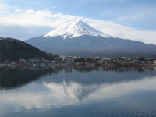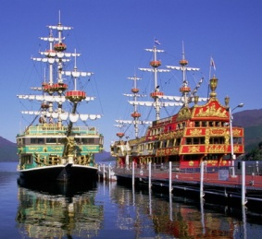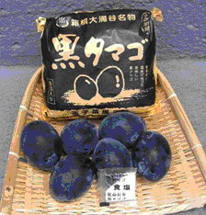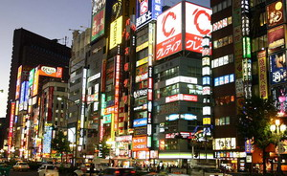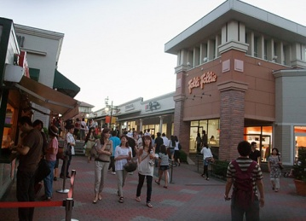

วันที่หก วัดอาซากุสะ – โตเกียวสกายทรี – ช้อปปิ้งย่านชิบูย่า – โอไดบะ – ห้าง DIVER CITY TOKYO PLAZA
– ห้าง AQUA CITY & DECKS – สนามบินฮาเนดะ
เช้า  รับประทานอาหารเช้า ณ ห้องอาหารโรงแรม
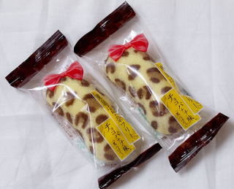
นำท่านเดินทางสู่ “วัดเซ็นโซจิ” หรือ “วัดอาซากุสะ” วัดที่เหล่าโชกุนและซามูไรให้ความเลื่อมใสศรัทธา เป็นอย่างมาก นมัสการองค์เจ้าแม่กวนอิมทองคำที่ประดิษฐานในวิหารหลังใหญ่ ถ่ายภาพเป็นที่ระลึกกับ “คามินาริมง(ประตูฟ้าคำรณ)” ซึ่งมีโคมไฟสีแดงที่ได้ชื่อว่าเป็น “โคมไฟที่ใหญ่ที่สุดในโลก” แขวนอยู่โดยมี ถนนร้านค้า“ถนนนากามิเสะ” แหล่งรวมสินค้าของที่ระลึกต่างๆมากมาย อาทิ พวงกุญแจ ตุ๊กตาแมวกวัก ดาบซามูไร ชุดกิโมโน ร่มญี่ปุ่น หรือ “ขนมอาเกมันจู” ขนมขึ้นชื่อของวัดอาซากุสะ ก็สามารถหาซื้อได้ที่ถนนแห่งนี้ จากนั้นนำท่านเดินทางสู่ “โตเกียว สกายทรี” หรือ โตเกียวทาวเวอร์แห่งใหม่ เป็นหอกระจายคลื่นตั้งอยู่ที่เขตซุมิดะ กรุงโตเกียว ประเทศญี่ปุ่น ปัจจุบันเป็นสิ่งก่อสร้างที่สูงที่สุดในประเทศญี่ปุ่น ที่ความสูง 634.00 เมตร (2,080 ฟุต) โตเกียวสกายทรีได้กลายเป็นหอคอยสื่อสารที่สูงที่สุด ในโลก ให้ท่านได้เก็บภาพกันตามอัธยาศัย และบริเวณรอบๆหอแห่งนี้ยังมีร้านค้ามากมายให้ท่านเดินช้อปปิ้งกันอีกด้วย(ไม่รวมค่าเข้าชม ชั้นชมวิว)
*** แจกฟรี โตเกียว บานาน่า ทรี 6 ชิ้น ***
กลางวัน รับประทานอาหารกลางวัน แบบอิสระ (ไม่รวมอาหารกลางวัน) เพื่อให้ท่านได้ใช้เวลาอย่างคุ้มค่า
นำท่านเดินทางสู่ “ชิบูย่า” ศูนย์กลางแฟชั่นวัยรุ่นในโตเกียว หามุมถูกใจถ่ายภาพคู่กับ “ฮาจิโกะ” รูปปั้นสุนัขแสนรู้ ที่กลายเป็นจุดนัดพบยอดฮิตสำหรับหนุ่มสาวโตเกียวอัพเดทแฟชั่นสไตล์โตเกียวที่ตึก (109) อิจิมารุคิว ทั้งเสื้อผ้า กระเป๋า รองเท้า เครื่องประดับและแฟชั่นชั้นนำของญี่ปุ่นในฤดูต่างๆอื่นๆมากมาย รับรองไม่มีเอ้าท์ และนำท่าน ไปยัง “Shibuya Hikarie” แหล่งช้อปปิ้งแห่งใหม่ของ Shibuya ที่เน้นสินค้าเอาใจวัยทำงาน อิสระให้ท่านได้ ช้อปปิ้งกันตามอัธยาศัย จากนั้นนำท่านเดินทางสู่โอไดบะไปยัง “DiverCity Tokyo Plaza” แหล่งช้อปปิ้งแห่งใหม่ ภายใต้คอนเซ็ปท์ “Theatrical City Space” แหล่งช้อปปิ้งขนาดใหญ่ที่มีร้านค้าต่าง ๆ มารวมตัวกันอยู่กว่า 150 ร้าน และยังเป็นที่ตั้งของ “GUNDAM Front Tokyo” ที่ซึ่งเป็นเสมือนหน้าตาของ “DiverCity Tokyo Plaza” แห่งนี้เลยก็ว่าได้ “GUNDAM Front Tokyo” ถูกสร้างขึ้นมาเพื่อเป็น Theme Park แห่งใหม่ที่จะบอกผ่านความยิ่งใหญ่ของ GUNDAM ไปทั่วโลก สิ่งแรกที่พลาดไม่ได้ก็คือ การถ่ายรูปคู่กับเจ้าหุ่นยนต์ GUNDAM RG1/1 RX-78-2 GUNDAM Ver.GFT ขนาดเท่ากับของจริงด้วยอัตราส่วน 1:1 ซึ่งเคยสร้างความฮือฮามาแล้วเมื่อปี 2009 มีความสูงถึง 18 เมตร ตั้งตระหง่านอยู่ที่ลานกว้างด้านทิศใต้ของ “Diver City Tokyo Plaza” และในช่วงค่ำ ๆ ก็จะมีการเปิดไฟประดับให้กับเจ้าหุ่นยักษ์นี้ด้วยสำหรับ “GUNDAM Front Tokyo” นั้นนับว่าเป็น Theme Park แห่งแรกที่ทำให้เหล่าแฟน ๆ ของ GUNDAM สามารถสัมผัส และเข้าถึง GUNDAM World ได้อย่างที่ไม่เคยมีมาก่อน (ไม่รวมค่าเข้าชมGUNDAM Front) จากนั้นนำท่านช้อปปิ้งต่อที่ Aqua city และ Decks ซึ่งตั้งอยู่ริมอ่าวโตเกียว สถานที่ออกเดทของหนุ่มสาวญี่ปุ่นที่ได้รับการโหวตว่า “โรแมนติกที่สุด” ของโตเกียว สามารถมองเห็น “สะพานเรนโบว์” ที่พาดผ่านจากโอไดบะสู่เมืองโตเกียว โดยมี “หอคอยโตเกียว” สัญลักษณ์ของเมืองตั้งตระหง่านอยู่ รวมทั้ง “เทพีสันติภาพ” เวอร์ชั่นญี่ปุ่นยืนถือคบเพลิงอยู่ริมอ่าวโตเกียว สมควรแก่เวลา นำท่านเดินทางสู่สนามบิน
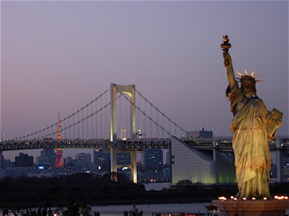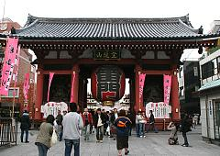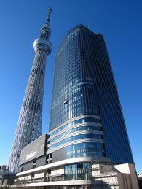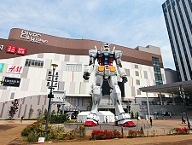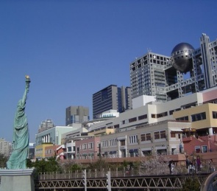

วันที่เจ็ด สนามบินฮาเนดะ – กรุงเทพฯ
00.20 น. เหินฟ้าสู่ เมืองไทย โดย สายการบินไทย เที่ยวบินที่ TG661
05.20 น. เดินทางถึงเมืองไทย พร้อมกับความประทับใจเต็มเปี่ยม
-----------------------------------------------------------------------------------------
หมายเหตุ : รายการทัวร์สามารถเปลี่ยนแปลงได้ตามความเหมาะสม เนื่องจากสภาวะอากาศ, การเมือง สายการบิน เป็นต้นโดยมิต้องแจ้งให้ทราบล่วงหน้า

อัตราค่าบริการ
ผู้ใหญ่ ราคาท่านละ 57,900 บาท
เด็ก 1 ท่าน พักกับผู้ใหญ่ 1 ท่าน ราคาท่านละ 55,900 บาท
เด็ก 1 ท่าน พักกับผู้ใหญ่ 2 ท่าน มีเตียงเสริม ราคาท่านละ 53,900 บาท
เด็ก 1 ท่าน พักกับผู้ใหญ่ 2 ท่าน ไม่มีเตียงเสริม ราคาท่านละ 51,900 บาท
พักเดี่ยวเพิ่ม ราคาท่านละ 8,000 บาท

อัตราค่าบริการนี้รวม
- ตั๋วเครื่องบินไป – กลับ เส้นทางที่ระบุในโปรแกรม ชั้นทัศนาจร (ไป–กลับทั้งคณะ) กรณีอยู่ต่อต้องเสียค่าเปลี่ยนแปลงตั๋ว
- ค่าภาษีสนามบินทุกแห่งตามรายการทัวร์/ค่าธรรมเนียมในการยื่นวีซ่าเข้าประเทศญี่ปุ่น
- ค่าอาหารตามที่ระบุในรายการ / โรงแรมที่พักตามระบุ หรือเทียบเท่าในราคาเดียวกัน ( ห้องละ 2 ท่าน )
- ค่ารถ-รับส่ง นำเที่ยวตามรายการพร้อมคนขับที่ชำนาญเส้นทาง / ค่าเข้าชมสถานที่ท่องเที่ยวตามที่ระบุในรายการ
- ค่าประกันอุบัติเหตุในการเดินทางวงเงินท่านละ 1,000,000.- (เงื่อนไขตามกรมธรรม์)
- หัวหน้าทัวร์คอยอำนวยความสะดวกตลอดการเดินทาง
อัตราค่าบริการนี้ไม่รวม
- ค่าทำหนังสือเดินทาง / ค่าทิปพนักงานขับรถ / ค่าภาษีมูลค่าเพิ่ม 7% และค่าภาษีหัก ณ ที่จ่าย 3%
- ค่าใช้จ่ายส่วนตัว อาทิ ค่าโทรศัพท์, ค่าซักรีด, ค่าเครื่องดื่มในห้องพัก และค่าอาหารที่สั่งมาในห้องพัก เป็นต้น
- ค่าอาหารและเครื่องดื่มที่สั่งพิเศษในร้านอาหาร นอกเหนือจากที่บริษัทจัดให้ ในรายการทัวร์

เงื่อนไขการสำรองที่นั่ง และการยกเลิก
- กรุณาจองทัวร์ล่วงหน้าอย่างน้อย 45 วัน ก่อนการเดินทาง พร้อมชำระมัดจำ 5,000 บาท
- ส่วนที่เหลือชำระทันทีก่อนการเดินทางไม่น้อยกว่า 20 วัน มิฉะนั้นถือว่าท่านยกเลิกการเดินทางโดยอัตโนมัติ
- ถ้าหากยกเลิก 15 วันก่อนการเดินทาง หักมัดจำท่านละ 5,000 บาท
- ถ้าหากยกเลิกก่อนออกเดินทาง 7 วัน ทางบริษัทฯ ขอสงวนสิทธิ์ในการหักค่าใช้จ่ายที่เกิดขึ้นจริง และจะคืนส่วนที่เหลือให้กับท่านซึ่งอาจจะได้เฉพาะค่าตั๋วเครื่องบินเท่านั้น ( ขอสงวนสิทธิ์ตามแต่ละสายการบินนั้นๆ )

หมายเหตุ
** บริษัทฯ ขอสงวนสิทธิ์ที่จะเลื่อนการเดินทางในกรณีที่มีผู้ร่วมคณะไม่ถึง 30 ท่าน **
** ขอสงวนสิทธิเก็บค่าภาษีสนามบินทุกแห่ง และภาษีตั๋วทุกชนิด เพิ่มหากสายการบินปรับขึ้นก่อนวันเดินทาง **
** บริษัทฯ ขอสงวนสิทธิในการเปลี่ยนแปลงเที่ยวบินโดยมิต้องแจ้งให้ทราบล่วงหน้า อันเนื่องจากสาเหตุต่าง ๆ
** ราคาและรายการอาจมีการเปลี่ยนแปลงได้ตามความเหมาะสม โดยมิต้องแจ้งให้ทราบล่วงหน้า
** หนังสือเดินทางต้องมีอายุเหลือใช้งานไม่น้อยกว่า 6 เดือน บริษัทฯไม่รับผิดชอบหากมีอายุเหลือไม่ถึงและไม่สามารถเดินทางได้
** ทางบริษัทฯ จะไม่รับผิดชอบใดๆ ทั้งสิ้น หากเกิดกรณีความล่าช้าจากสายการบิน, การประท้วง, การนัดหยุดงาน, การก่อจลาจล หรือ กรณีที่ท่านถูกปฏิเสธการเข้าหรือออกเมืองจากเจ้าหน้าที่ตรวจคนเข้าเมืองหรือเจ้าหน้าที่กรมแรงงานทั้งจากไทยและต่างประเทศซึ่งอยู่นอกเหนือความรับผิดชอบของบริษัทฯ
** ทางบริษัทฯ จะไม่รับผิดชอบใดๆ ทั้งสิ้น หากท่านใช้บริการของทางบริษัทฯ ไม่ครบ อาทิ ไม่เที่ยวบางรายการ, ไม่ทานอาหารบางมื้อเพราะค่าใช้จ่ายทุกอย่างทางบริษัทฯ ได้ชำระค่าใช้จ่ายให้ตัวแทนต่างประเทศแบบเหมาขาดก่อนออกเดินทางแล้ว
** ทางบริษัทฯ จะไม่รับผิดชอบใดๆ ทั้งสิ้น หากเกิดสิ่งของสูญหายอันเนื่องจากความประมาท ของท่าน, เกิดจากการโจรกรรม และ/หรือ เกิดอุบัติเหตุที่เกิดจากความประมาทของ ตัวนักท่องเที่ยวเอง
** เมื่อท่านตกลงชำระเงินไม่ว่าทั้งหมดหรือบางส่วนกับทางบริษัทฯ ทางบริษัทฯ จะถือว่าท่านได้ยอมรับในเงื่อนไขข้อตกลงต่างๆ

รายละเอียดการยื่นขอวีซ่าประเทศญี่ปุ่น
กรุณากรอกข้อความให้ครบถ้วน ด้วยภาษาอังกฤษ (พิมพ์ใหญ่)
ชื่อ-นามสกุล .........................................................................................................................................
สถานะภาพ ( )โสด ( ) แต่งงาน ( ) ม่าย ( ) หย่า

ที่อยู่ที่สามารถติดต่อได้ ..........................................................................................................................................................
ชื่อที่ทำงาน/ โรงเรียน .......................................................................... ตำแหน่ง / ชั้น ............................................................
ที่อยู่ ......................................................................................................................................................

เบอร์โทรศัพท์บ้าน ............................................. ที่ทำงาน/โรงเรียน ........................................... มือถือ ...................................
(กรุณาแจ้งเบอร์ที่ถูกต้องที่สามารถติดต่อท่านได้โดยสะดวก เนื่องจากทางสถานทูตจะมีการโทรเช็คข้อมูลโดยตรงกับท่าน ... สำคัญมาก)
รายชื่อผู้ที่ร่วมเดินทางด้วย :
1. ........................................................................................................ ความสัมพันธ์ ...................................................
2. ........................................................................................................ ความสัมพันธ์ ...................................................
3. ........................................................................................................ ความสัมพันธ์ ...................................................

เอกสารประกอบการยื่นขอวีซ่าประเทศญี่ปุ่น (กรณียื่นกรุ๊ป)
( ) หนังสือเดินทาง อายุไม่น้อยกว่า 6 เดือน นับจากวันเดินทาง มีหน้าว่างอย่างน้อย 2 หน้า (หากมีเล่มเก่า กรุณานำมาด้วยทุกเล่ม)
** รบกวนถอดปกพาสพอร์ตลูกค้าทุกครั้ง เนื่องจากทางบริษัทจะไม่รับผิดชอบกรณีปกพาสพอร์ตลูกค้าสูญหาย **
( ) รูปถ่ายขนาด 2 นิ้ว 2 รูป ถ่ายไว้ไม่เกิน 6 เดือน (หน้าตรง , พื้นหลังสีขาวไม่มีลวดลาย ห้ามใช้รูปสติ๊กเกอร์หรือรูปตัดต่อ)
** รบกวนเขียนชื่อลูกค้าด้านหลังรูปถ่ายทุกครั้ง ป้องกันการสลับคนกบัเอกสาร เช่น กรณีลูกค้าเป็นฝาแฝด**
( ) สำเนาใบทะเบียนสมรส (ถ้ามี) / ( ) ใบหย่า (ถ้ามี)
( ) ใบเปลี่ยนชื่อ / นามสกุล (ถ้ามี)
( ) สำเนาทะเบียนบ้านหน้าแรกและหน้าที่มีชื่อตน
( ) สำเนาสมุดบัญชีเงินฝาก ออมทรัพย์ หรือ ฝากประจำ ทุกหน้า (ตั้งแต่หน้าแรกถึงหน้าปรับยอดบัญชีเดือนล่าสุด ไม่ใช่ย้อนหลัง 6 เดือน)
( ) ลูกจ้าง ... หนังสือรับรองการทำงาน โดยระบุวันที่เริ่มทำงาน, ตำแหน่ง, อัตราเงินเดือน เป็นภาษาอังกฤษเท่านั้น
( ) เจ้าของกิจการ ... หนังสือรับรองบริษัท อายุไม่เกิน 90 วัน นับจากวันที่ออกหนังสือจนถึงวันที่เดินทาง
( ) นักเรียน / นักศึกษา ... หนังสือรับรองจากสถาบันการศึกษา เป็นภาษาอังกฤษเท่านั้น ... ในกรณีที่ผู้เดินทางอายุน้อยกว่า 16 ปี
สามารถใช้บัตรประจำตัวนักเรียนได้

เอกสารเพิ่มเติมในกรณีต่างๆ

กรณีผู้เดินทางเป็นเด็กที่เดินทางโดยลำพัง
( ) หนังสือออกค่าใช้จ่ายจากพ่อ / แม่ / ผู้ปกครอง พร้อมเอกสารของผู้ออกหนังสือ เสมือนว่าเดินทางด้วย
( ) หนังสือยินยอมให้ลูกเดินทาง (ในกรณีที่ผู้เดินทางอายุต่ำกว่า 16 ปี)

กรณีที่มีการออกค่าใช้จ่ายให้โดย
( ) ญาติ .... หนังสือออกค่าใช้จ่าย/ ทะเบียนที่สามารถระบุได้ว่าเป็นญาติกันจริง พร้อมเอกสารของผู้ออกหนังสือ เสมือนว่าเดินทางด้วย
( ) บุคคลอื่น .... หนังสือออกค่าใช้จ่ายพร้อมระบุความสัมพันธ์ พร้อมเอกสารของผู้ออกหนังสือ เสมือนว่าเดินทางด้วย
( ) บริษัท .... จดหมายนำและจุดประสงค์การออกค่าใช้จ่าย / หนังสือรับรองบริษัทอายุไม่เกิน 3 เดือน / บัญชีเงินฝากบริษัท

กรณีเป็นแม่บ้าน (สามีไม่ได้เดินทางด้วย)
( ) หนังสือออกค่าใช้จ่ายจากสามี พร้อมเอกสารของสามี เสมือนว่าเดินทางด้วย
( ) หนังสือรับรองความเป็นภรรยา (ในกรณีที่ไม่ได้จดทะเบียน) / ใบเกิดบุตร (ถ้ามี)

กรณีที่ไม่มีบัญชีออมทรัพย์
( ) ทำหนังสือชี้แจงเป็นภาษาอังกฤษเท่านั้น

***ยื่นวีซ่าโชว์ตัวจะต้องนำเอกสารตัวจริงทุกอย่างพร้อมสำเนา อย่างละ 1 ชุด ***
***กรุณากรอกข้อมูลให้ครบถ้วน พร้อมเขียนเครื่องหมาย ✓ หน้าช่องเอกสารที่ท่านได้เตรียม***

